安装webpack
注意：
- 安装webpack的版本一定要和我安装的保持一致，否则有可能报错，不要随便乱安装
- 网一定要好，如果网不给力很有可能不好安装，所以大家务必要使用cnpm,不要使用npm
- 只有全局的自己去安装，如果是安装到本地的包，直接用我提供的就行了，不要浪费时间

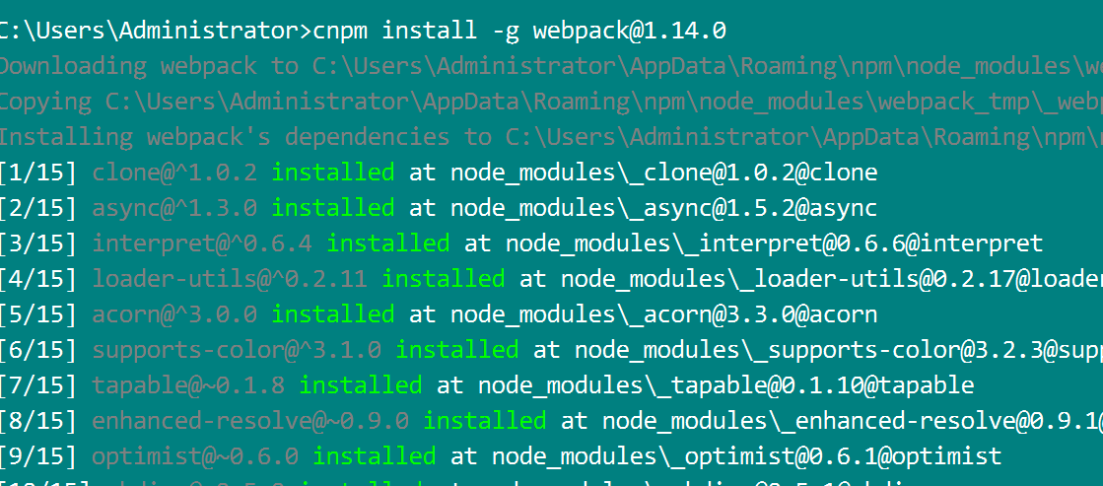

演示如何使用webpack
需求：
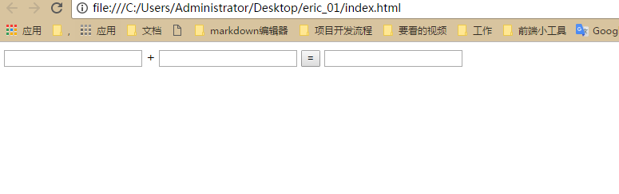
在最左边的二个input里面输入值，当点击等于号的时候，会把结果运算好放到最后一个input当中

<!DOCTYPE html>
<html lang="en">
<head>
<meta charset="UTF-8">
<meta name="viewport" content="width=device-width, initial-scale=1.0">
<meta http-equiv="X-UA-Compatible" content="ie=edge">
<title>Document</title>
</head>
<body>
<input type="text" id="v1"> +
<input type="text" id="v2">
<input type="button" id="bt" value="=">
<input type="text" id="res">
<script src="./main.js"></script>
</body>
</html>
main.js代码
var v1 = document.querySelector('#v1');
var v2 = document.querySelector('#v2');
var bt = document.querySelector('#bt');
var res = document.querySelector('#res');

bt.onclick = function(){
var v1value = parseFloat(v1.value);
var v2value = parseFloat(v2.value);

var add = require('./calc.js');
res.value = add(v1value,v2value);
}

calc.js代码
function add(x,y){
return x + y;
}

module.exports = add;

用webpack进行打包
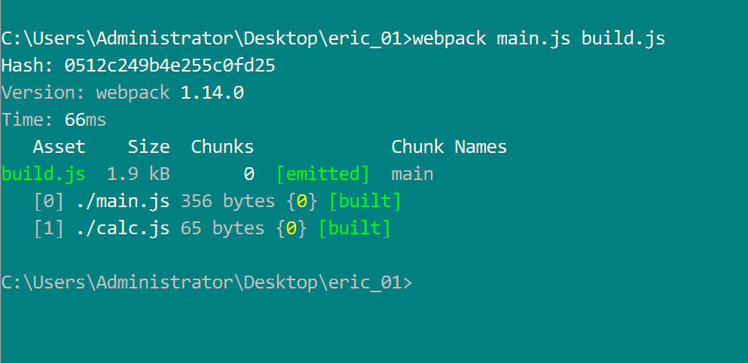

这时候我们把index.html改一下:
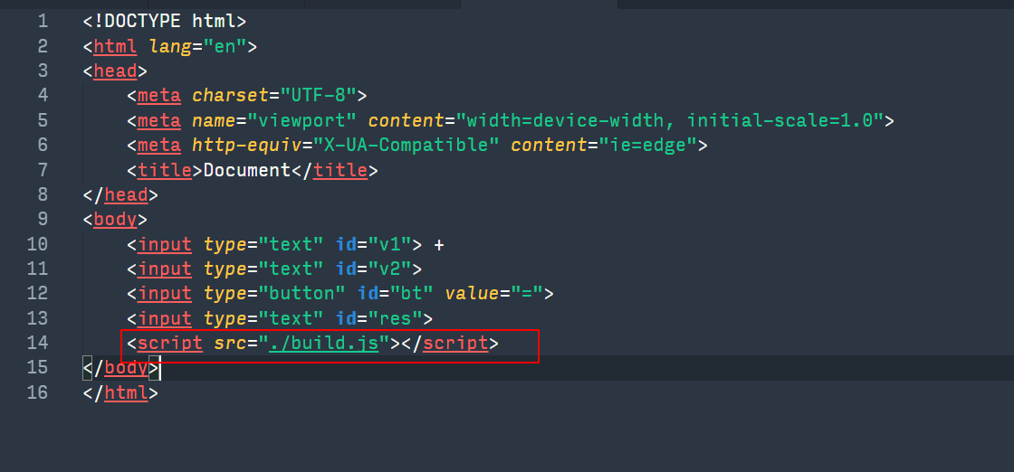

测试代码正常即可

上面是一个最简单的使用案例，我们平时在开发的时候，当然不可能这样玩：
- 现实的需求很复杂，涉及到less转换成css、图片压缩转base64、jsx转成js语法、vue扩展名的文件的编译
- webpack命令的参数可能写得很长很长，比如像webpack --config webpack.develop.config.js --devtool eval --progress --colors这么长，写起来不现实

正规玩法
所以，接下来我们来看一下正规的玩法：
（类似gulp的使用方法）
创建webpack.config.js文件
执行webpack webpack.config.js

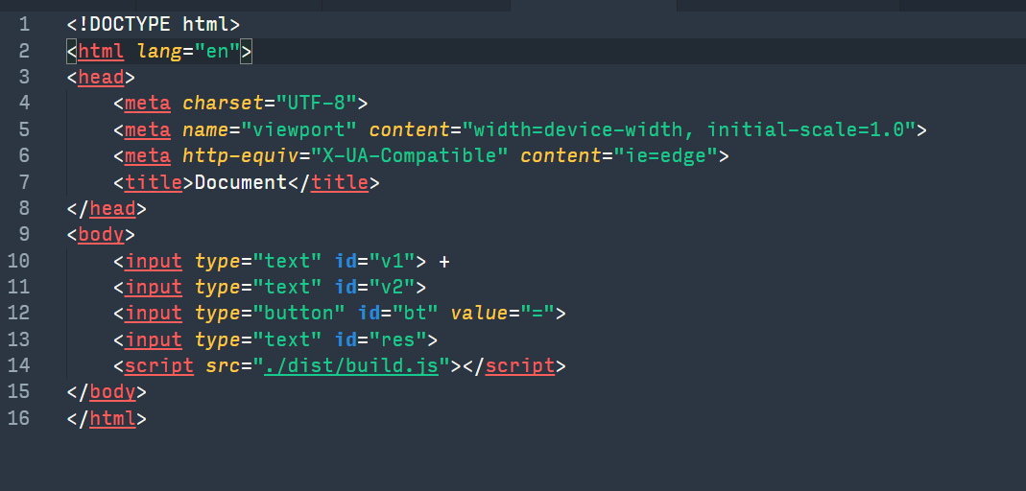

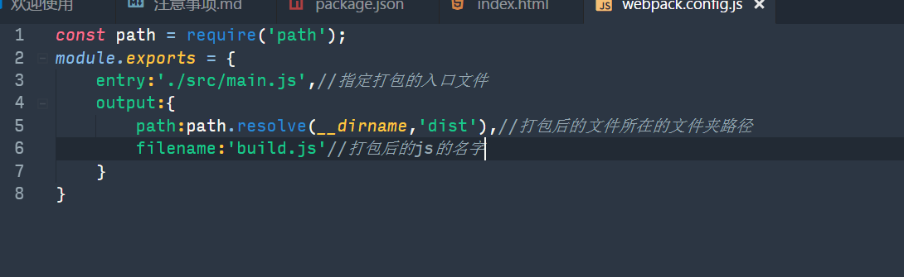

补充：
path.join和path.resolve的区别：
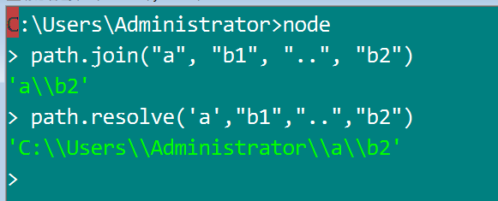

接下来，我们来学习如何用webpack来打包css文件
在学这个之前，我们需要了解一个概念叫loader(加载器)
如何理解loader加载器：
- 可以理解成一个转换器 比如像字符串"abc"，我们通过toUpperCase()转换成大写
- 中文通过翻译软件翻译成英文, ---> less通过less转换器(less loader)转换成css,sass通过sass转换器(node sass)转换成css

步骤一：
安装css loader,style loader
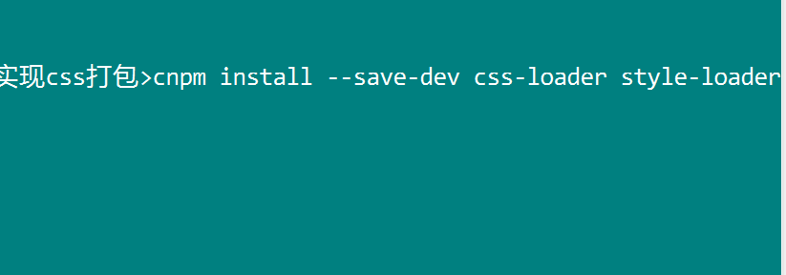

步骤二：
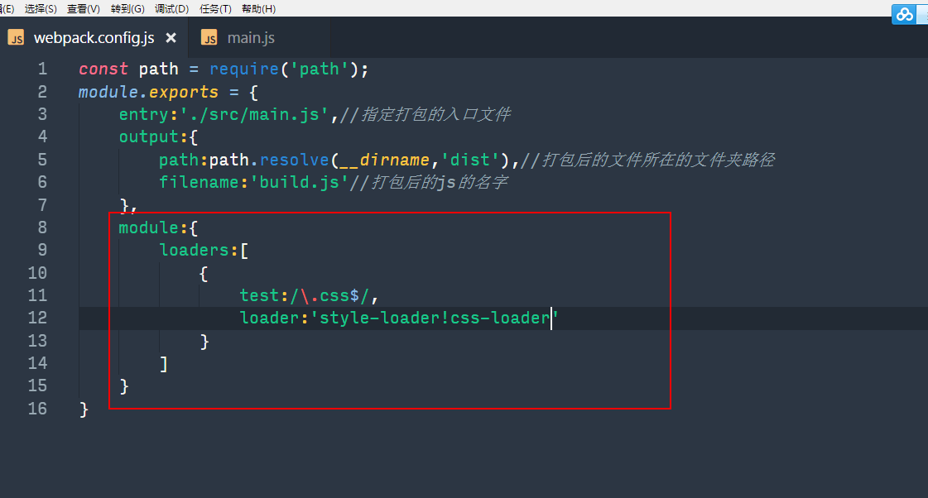

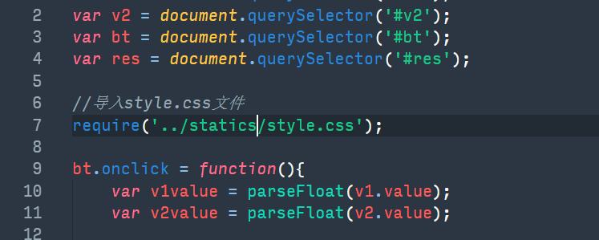

步骤三：
执行命令webpack webpack.config.js
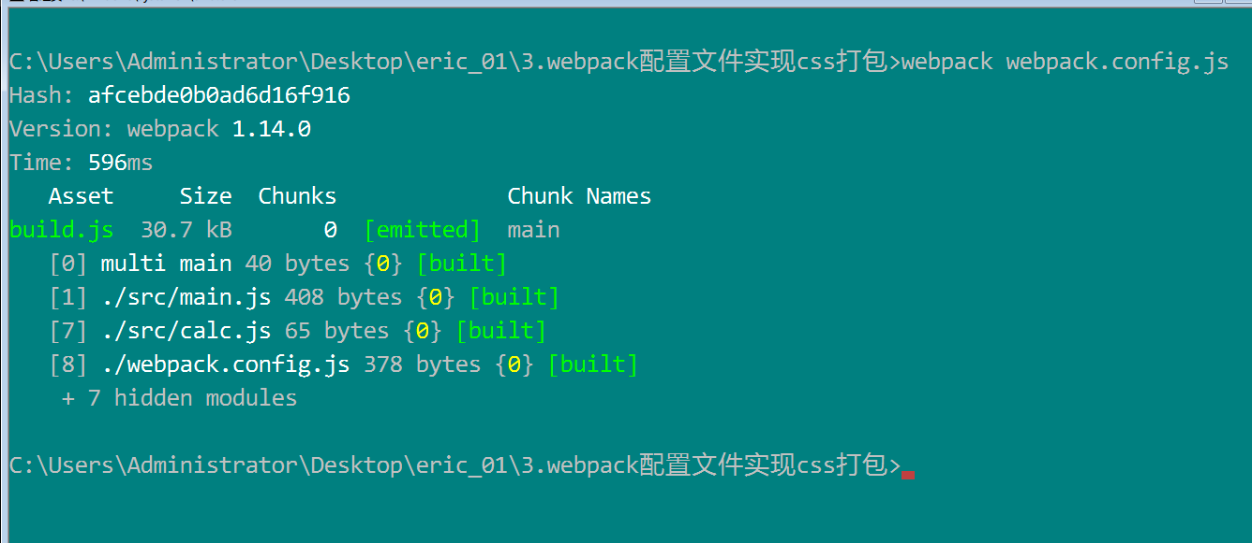

步骤四：
测试

编译sass代码
接下来，我们来玩一下scss相关的转换（盗版win7电脑由于缺一些相关的系统文件，有可能不能玩，这个没办法，只能重装电脑或者这块放弃试一下打包less）

这块安装由于我们知道sass和css相关，所以为了防止报错，我们再把css-loader,style-loader重新安装一次

这块极其容易安装失败，我试验下来是，先把node_modules文件夹全部删除了，再重新安装是可以的，而且安装的时候是像下面这样一次性的安
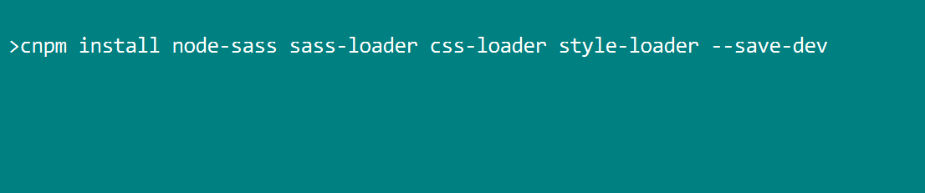
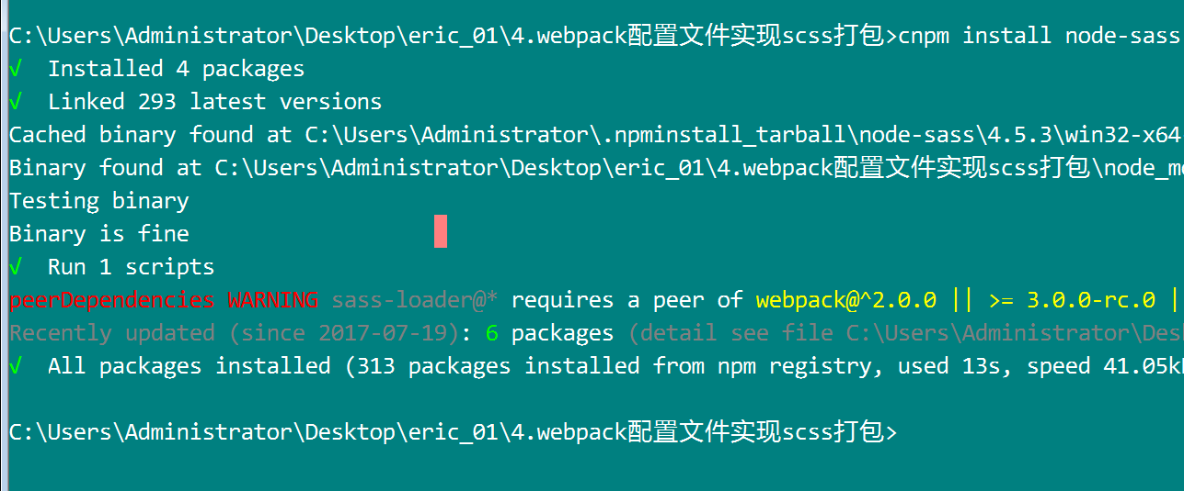

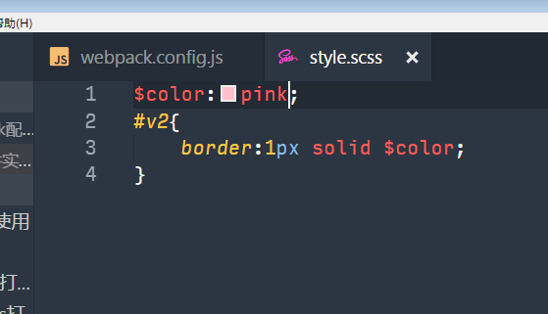

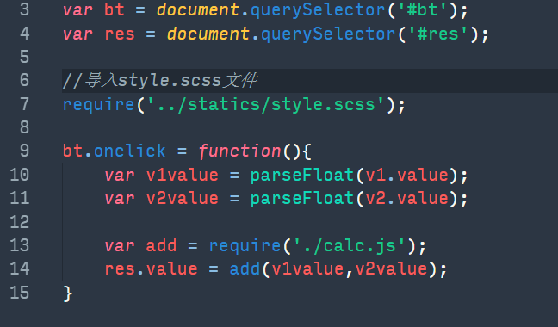

执行命令：
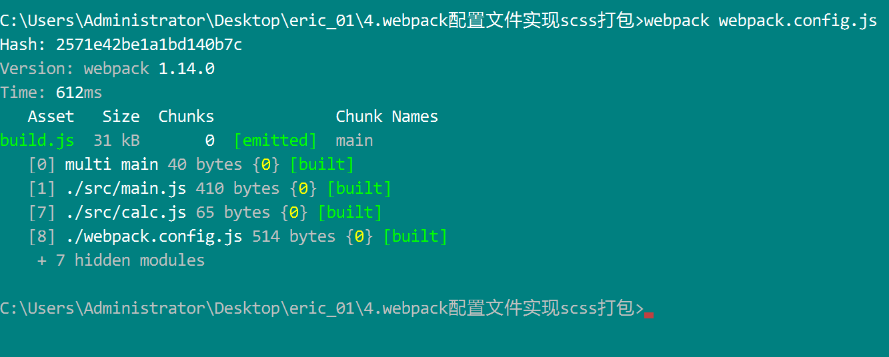

编译less代码
接下来，我们学习less打包
首先删除node_modules，然后执行下面命令
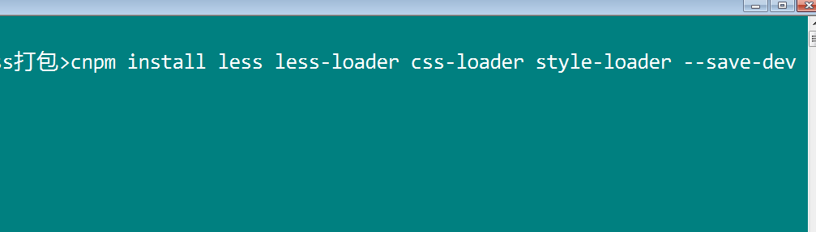

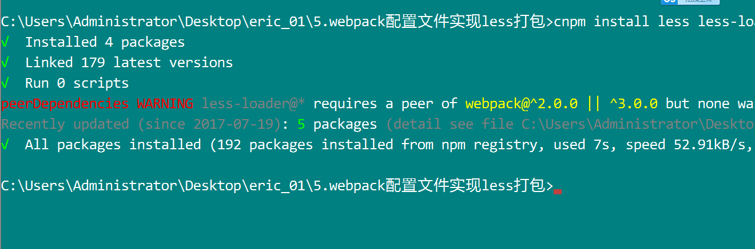

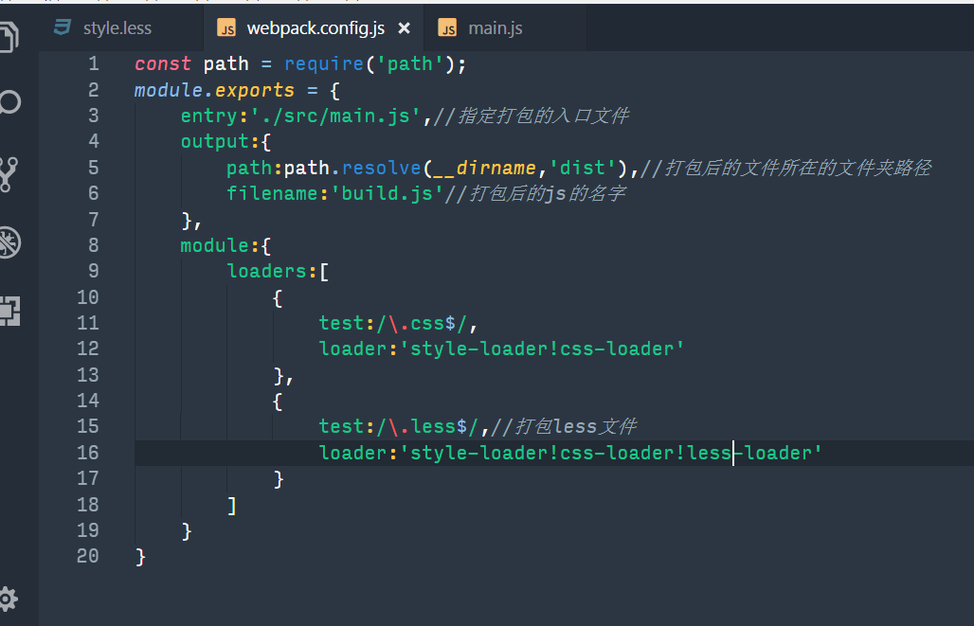

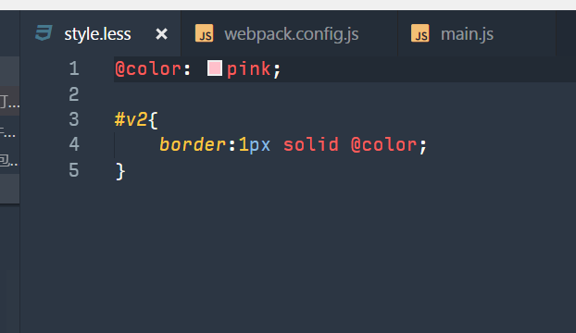

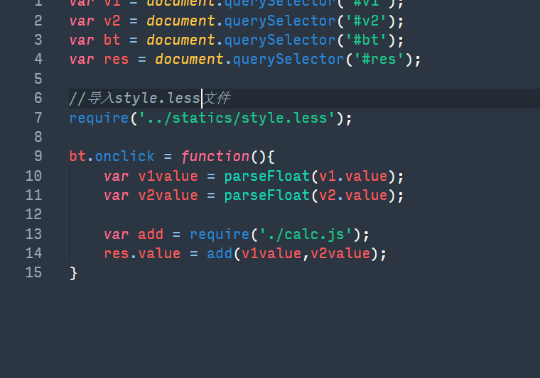

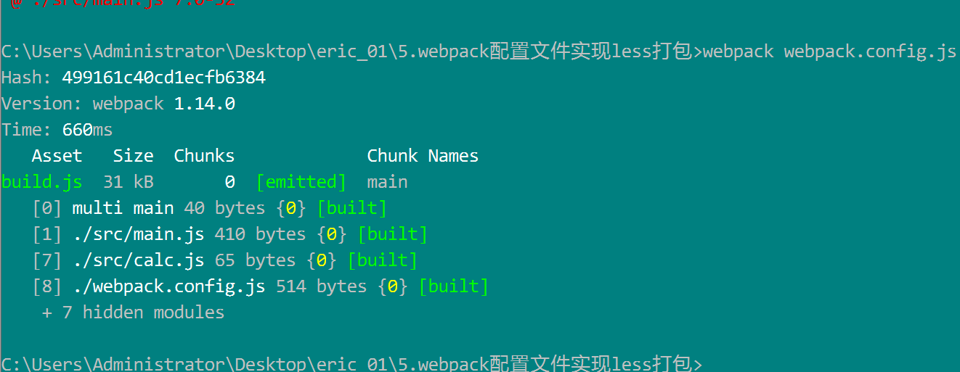

处理url资源
1、如果打包的图片大小大于配置文件中 url-loader?limit= 中的limit值的话，则会在目录下看到一张单独的一个图片
2、如果打包的图片大小小于等于配置文件中 url-loader?limit= 中的limit值的话，则会将图片以base64格式存储在build.js中

先删除node_modules,然后执行
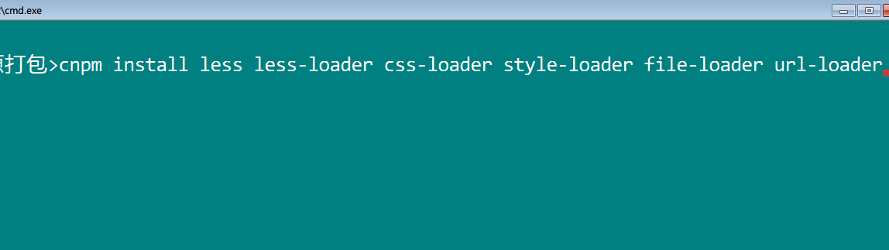

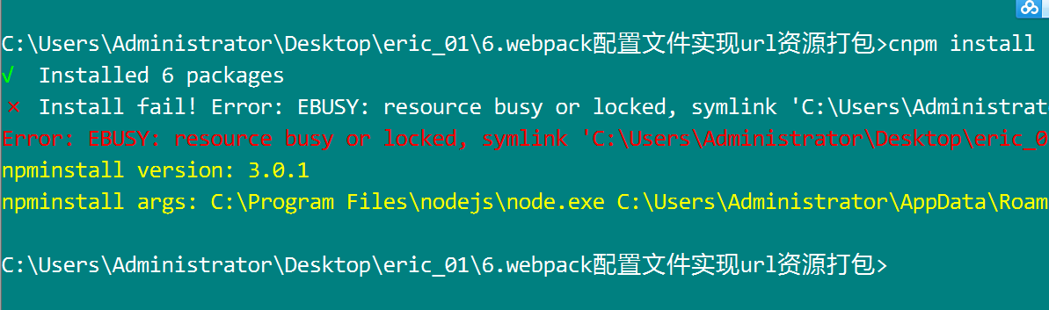
(有可能出现这个错误，我最后是通过反复的删node_modules然后重新安装解决的)

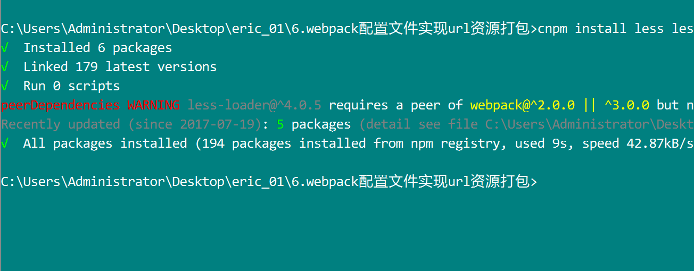

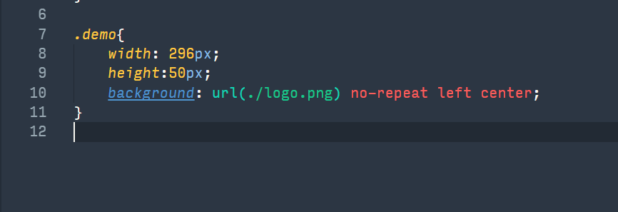

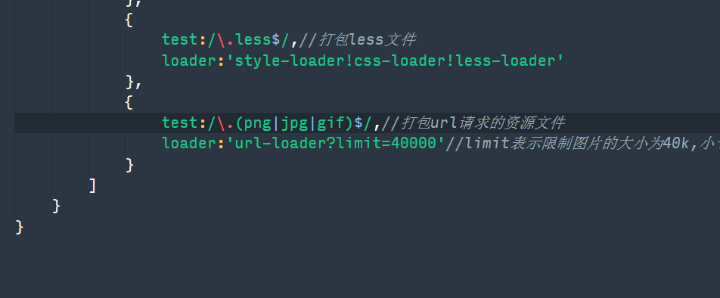

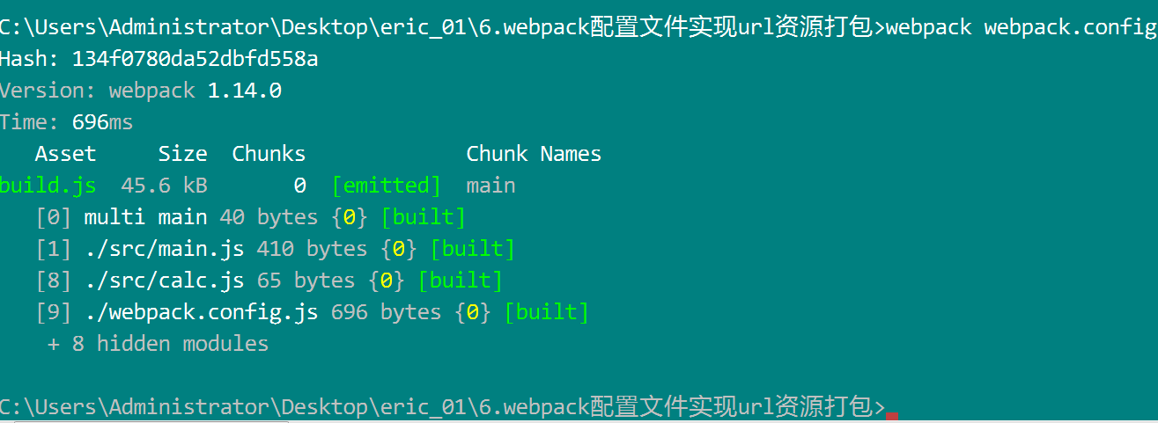

审核元素我们会发现转换成了base64的格式了：

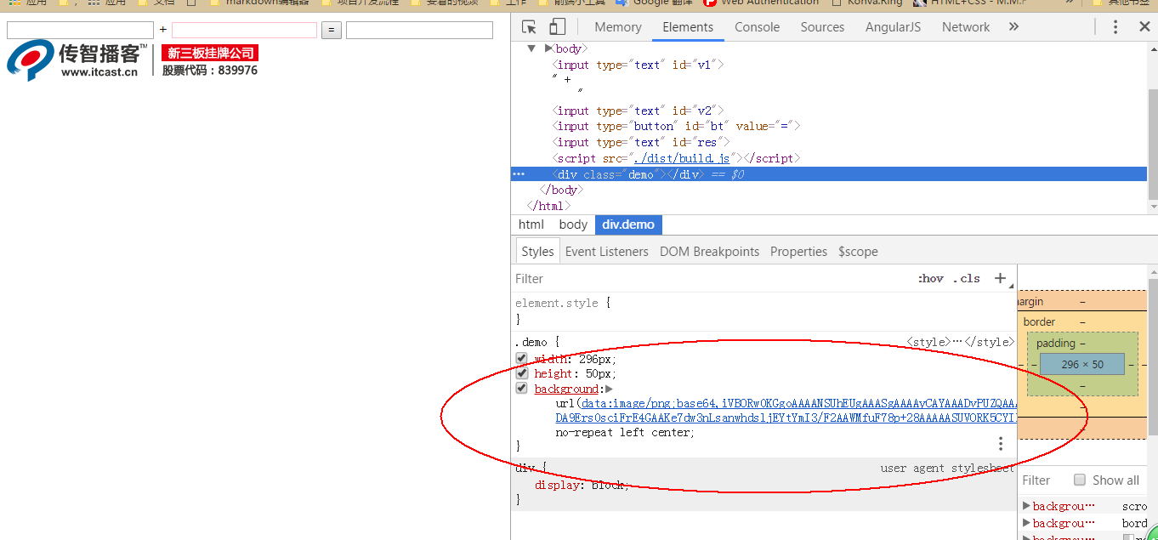

这个时候，大家再做实验，把我们的bg.png也引入，会发现报错：

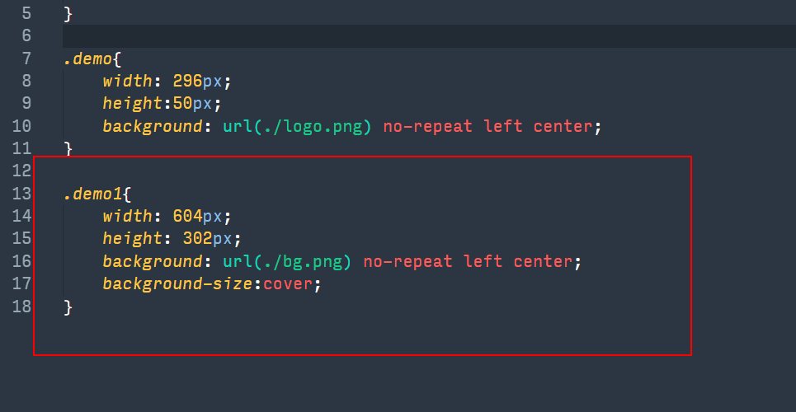

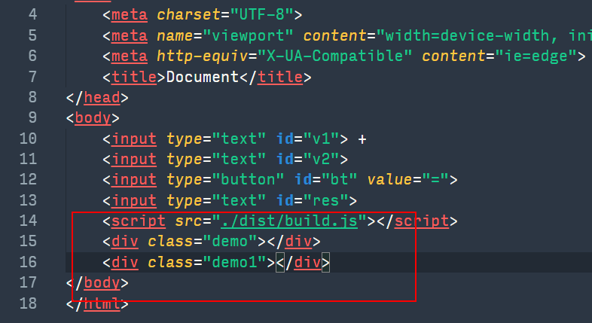

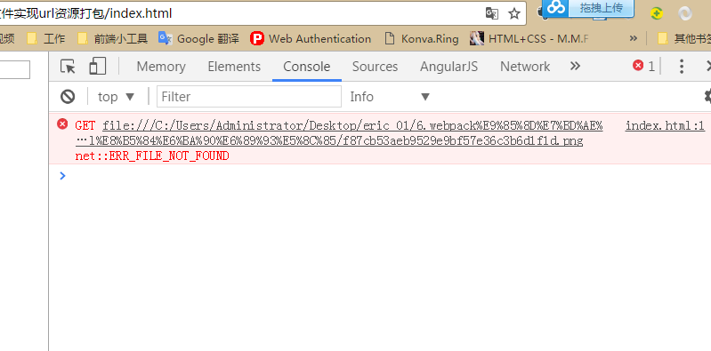

要解决这个问题，就得使用我们下面要讲的webpack-dev-server：

webpack-dev-server的使用
热加载、热更新
---> 通过玩browser-sync来体会一下

安装webpack-dev-server要依赖的包有：
webpack@1.14.0:webpack-dev-server依赖于webpack
webpack-dev-server@1.16.0:必须要用这个版本，和webpack@1.14.0配套
html-webpack-plugin:结合webpack在内存中自动生成index.html的入口文件

--inline 自动刷新
--hot:热加载
--port 指定监听的端口
--open 自动在默认浏览器中打开
--host 可以指定服务器的ip,不指定默认为127.0.0.1
--devtool eval
--colors
--content-base

首先把node_modules删除掉
package.json如下：

{
"name": "aaaa",
"version": "1.0.0",
"description": "",
"main": "webpack.config.js",
"scripts": {
"test": "echo \"Error: no test specified\" && exit 1",
"dev": "webpack-dev-server --hot --inline --open --port 5008"
},
"keywords": [],
"author": "",
"license": "ISC",
"devDependencies": {
"css-loader": "^0.28.0",
"file-loader": "^0.11.1",
"html-webpack-plugin": "^2.28.0",
"less": "^2.7.2",
"less-loader": "^4.0.3",
"sass-loader": "^6.0.3",
"style-loader": "^0.16.1",
"url-loader": "^0.5.8",
"webpack": "^1.14.0",
"webpack-dev-server": "^1.16.0"
}
}

执行cnpm install
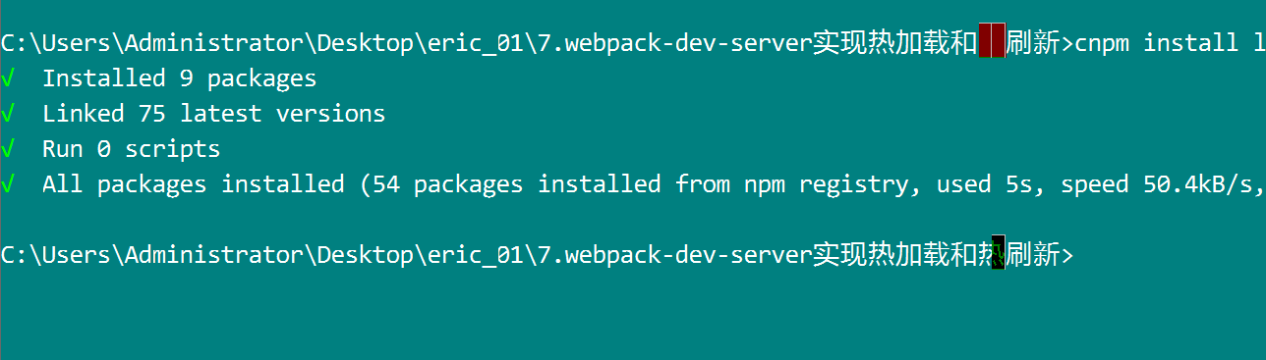
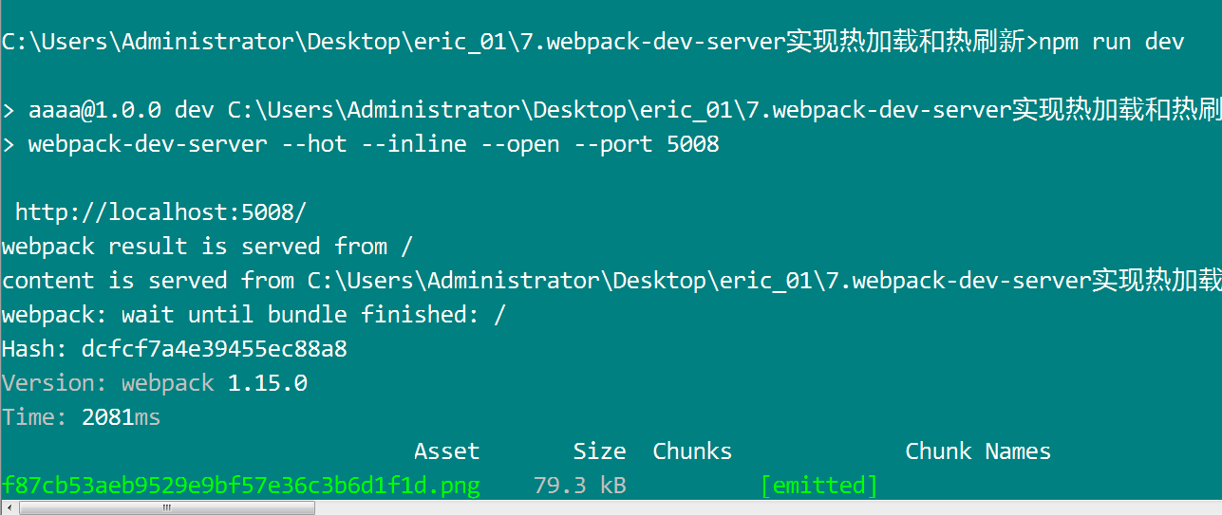
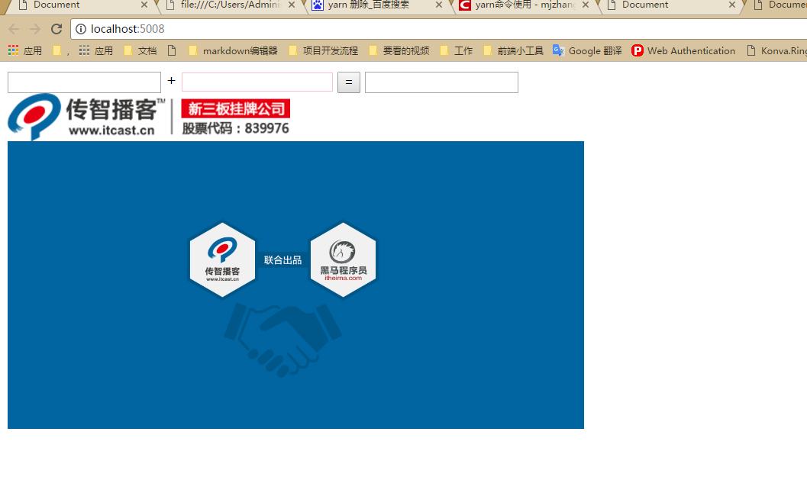

尝试改变style.less的内容，观察页面上有的变化和cmd命令行的变化

webpack 1.0迁移到webpack 2.0

删除node_modules,删除上一步的package.json中的webpack,webpack-dev-server
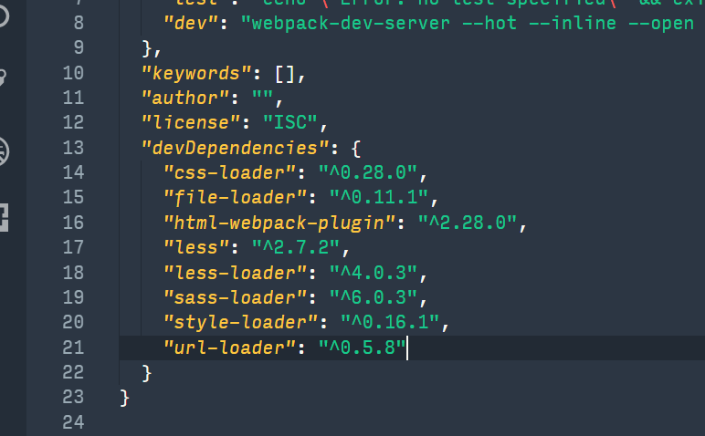

执行cnpm install

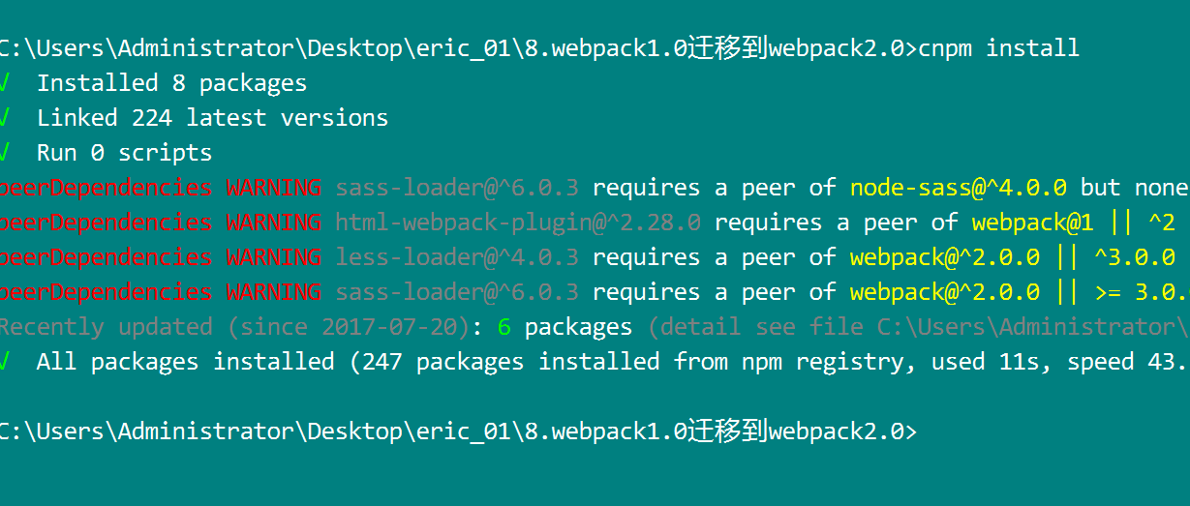

安装webpack 2.7.0

第一次我安装的时候报错了：
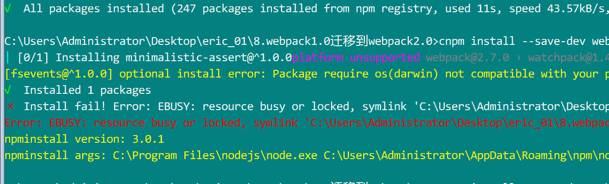

再安装一次就好了：

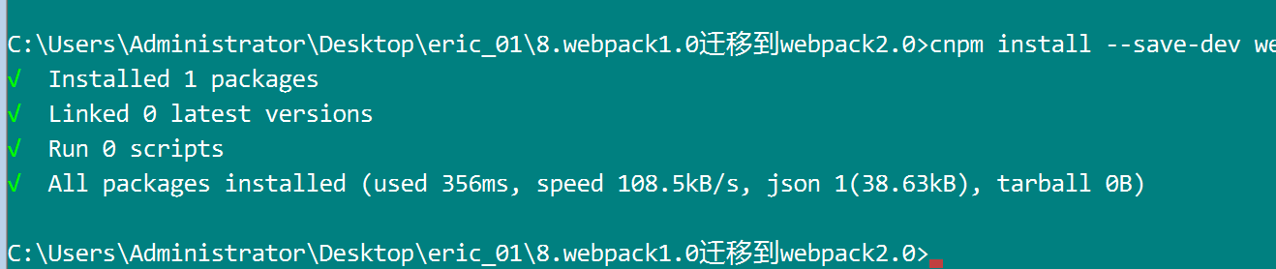

安装webpack-dev-server@2.6.1

第一次还是报错了：
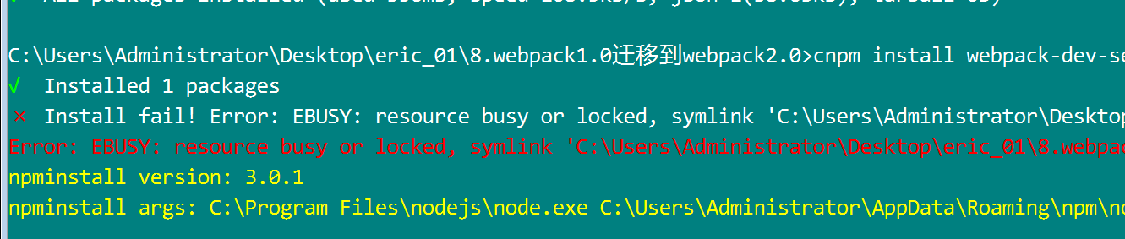

再安装一次就好了：
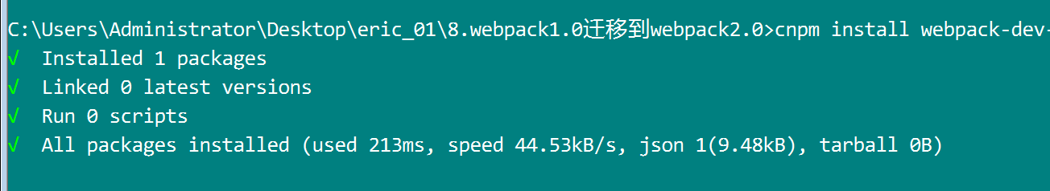

测试OK：
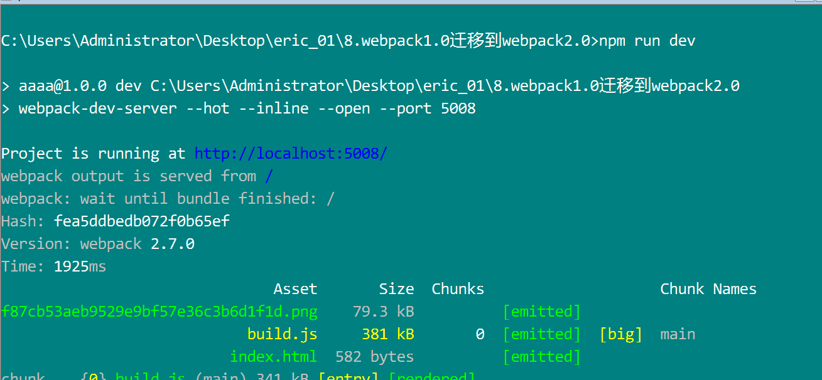

webpack1.0和webpack2.0的区别
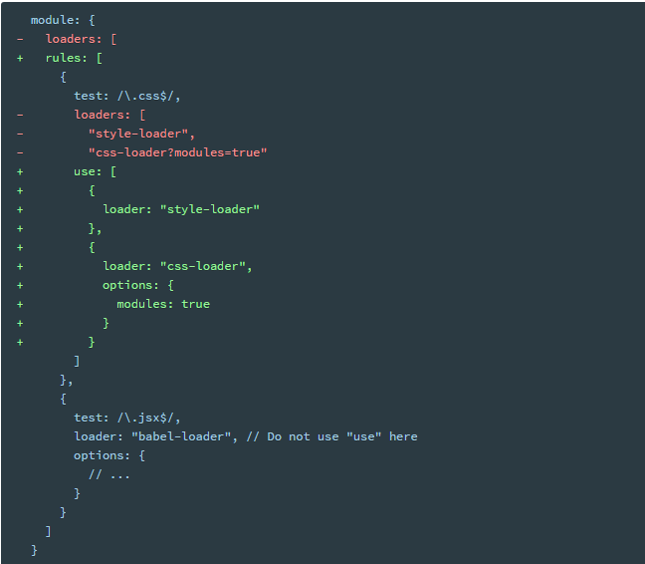
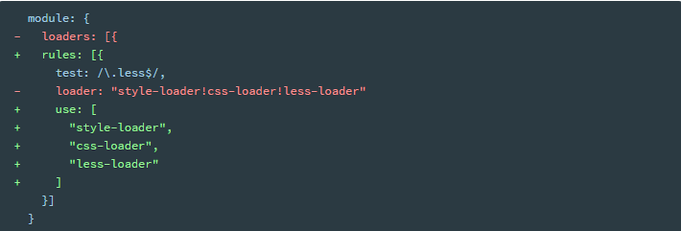

webpack常用插件介绍
插件的功能：压缩、混淆、合并等

